**ტექნიკური დავალება**

**ფილტრაციის შენობის სახანძრო უსაფრთხოების წყლის რეზერვუარის შეძენასა და მონტაჟთან დაკავშირებით**

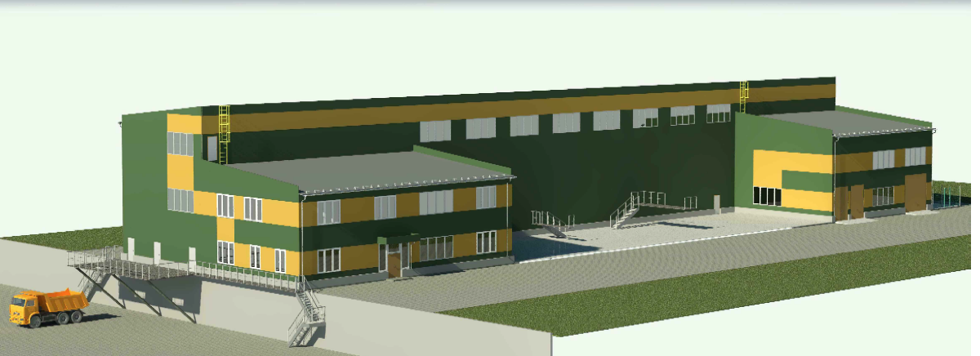

**დამკვეთი:** სს „არ ემ ჯი კოპერი“.

**ზოგადი მონაცემები:** სს „არ ემ ჯი კოპერი“, გეგმავს საწარმოო მნიშვნელობის შენობის მშენებლობას. აღნიშნულ შენობაზე სახანძრო უსაფრთხოებისათის საჭიროა 45 მ/კუბ მოცულობის წყლის ავზის შეძენა და მონტაჟი.

**სამუშაოების აღწერა:**

* ავზის მუშა მოცულობა უნდა იყოს 45 მ/კუბი.
* ავზი დამზადებული უნდა იყოს ხარისხისა და უსაფრთხოების მოთხოვნების სრული დაცვით (დამმაზადებელმა უნდა წარმოადგინოს შესაბამისობის სერტიფიკატები);
* კონსტრუქცია და პარამეტრები წინასწარ უნდა შეთანხმდეს დამკვეთთან;
* რეზერვუარს უნდა გააჩნდეს 100 მმ დიამეტრის გამომსვლელი, რომელიც მიუერთდება სატუმბ სადგურს;
* რეზერვუარს უნდა ჰქონდეს დაცლის მილი და გადავსების კონტროლი;
* ავზის მონტაჟი უნდა მოხდეს ბეტონის ფილაზე (ფილის კონსტრუქცია თან ერთვის ტექ. დავალებას).

**დამკვეთის მოვალეობა:**

* უზრუნველყოს შემსრულებლის დაშვება ტერიტორიაზე;
* მიაწოდოს შემსრულებელს საპროექტო დოკუმენტაცია;
* მოამზადოს ბეტონის ფილა მასზე ავზის მონტაჟისათვის.